**OGÓLNE WARUNKI WYKONANIA MEBLI**

1. Meble winny spełniać normy w zakresie wytrzymałości, bezpieczeństwa użytkowania, odkształcalności, miękkości siedzisk i oparć oraz normy „krytyczne” przewidziane dla rozwiązań konstrukcyjnych w tym dla połączeń w częściach ruchomych.
2. Wszystkie meble muszą być jednolite podwzględem **faktury, wybarwienia oraz wzoru.**
3. Wybarwienie mebli w kolorze **orzechowy brąz** (do uzgodnienia z Zamawiającym).
4. Meble należy dostarczyć i wstawić do obiektu zamawiającego w Legionowie przy ul. Gen. broni Tadeusza Buka 1.
5. Dostarczone meble muszą być:

* fabrycznie nowe, wykonane w I gatunku, nieużywane, w całości skręcone i gotowe do użytku;
* zapakowane tak, aby zapobiec uszkodzeniu lub pogorszeniu ich stanu podczas transportu do miejsca przeznaczenia;

Opis nr 1:

Regał gabinetowy (prawy).

Regał 2- drzwiowy z witryną, o konstrukcji skrzyniowej z wpuszczanymi frontami wykonany z materiałów:

* przegrody pionowe, półki wykonane z płyty wiórowej gr 18 mm klasy higieniczności E-1, fornirowanej naturalną okleiną dębową wybarwioną na kolor orzechowy brąz wykończone lakierem nawierzchniowym
* elementy konstrukcyjne mebla typu: skrzynia, ramki frontów , płyciny frontów, płyciny boków widocznych, zwieńczenie górne , doklejki czołowe półek i ich wzmocnienia wykonane z drewna litego dębowego , bejcowanego na kolor orzechowy brąz, wykończone lakierem nawierzchniowym.
* ramki skrzyni o grubości 20-22 mm,
* płyciny frontów oraz płyciny boków widocznych o grubości 15 mm,
* front o grubości 20-22 mm, ramowo płycinowy, przeszklony szkłem opti white, fazowanym, szerokość fazy widocznej ok 2 cm, grubość szkła 4-6 mm,
* plecy wykonane ze sklejki liściastej o grubości 6 mm z nabitką wokół,
* 4 półki wewnętrzne z regulacją na listwie zębatej,
* zawiasy puszkowe, metalowe fi-35 mm z systemem cichego domykania,
* oświetlenie nastrojowe w pionach za pomocą LED 12V (pasek LED w listwie aluminiowej) z możliwością zasilania 230V, barwa ciepła, włączanie oświetlenia za pomocą pilota,
* uchwyty mosiężne, gałki w kolorze starego złota,
* wszystkie powierzchnie zewnętrzne delikatnie szczotkowane, wykańczane bejcą w kolorze orzechowego brązu, patyną oraz lakierem nawierzchniowym,
* wymiary: szerokość 96 cm w korpusie (101 cm z wystającym gzymsem), głębokość 40 cm w korpusie (45 cm z wystającym gzymsem), wysokość 178 cm.
* Według wzoru.

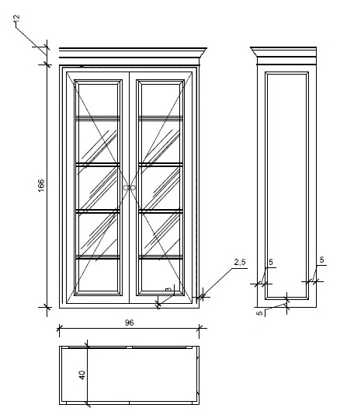



Opis nr 2:

Regał gabinetowy (środkowy).

Regał z frontem łamanym o konstrukcji skrzyniowej z wpuszczanymi frontami wykonany z materiałów:

* przegrody pionowe, półki wykonane z płyty wiórowej gr 18 mm klasy higieniczności E-1, fornirowanej naturalną okleiną dębową wybarwioną na kolor orzechowy brąz wykończone lakierem nawierzchniowym,
* elementy konstrukcyjne mebla typu: skrzynia, ramki frontów , płyciny frontów, płyciny boków widocznych, zwieńczenie górne , doklejki czołowe półek i ich wzmocnienia wykonane z drewna litego dębowego , bejcowanego na kolor orzechowy brąz, wykończone lakierem nawierzchniowym.
* ramki skrzyni o grubości 20-22 mm,
* płyciny frontów oraz płyciny boków widocznych o grubości 15 mm,
* front o grubości 20-22 mm, ramowo płycinowy, płycina płaska,
* za frontem łamanym miejsce na telewizor/monitor o wielkości do 42 cali,
* plecy wykonane ze sklejki liściastej o grubości 6 mm ze wzmocnieniem pod uchwyt,
* w górnej części półka z regulacją wysokości na bolcach metalowych,
* nad frontami łamanymi oświetlenie nastrojowe w pionach za pomocą LED 12V (pasek LED w listwie aluminiowej) z możliwością zasilania 230V, barwa ciepła, włączanie oświetlenia za pomocą pilota,
* w dolnej części 4 szuflady, na prowadnicach metalowych, kulkowych z systemem samodomykania,
* zawiasy puszkowe, metalowe fi-35 mm z systemem cichego domykania,
* uchwyty mosiężne, gałki w kolorze starego złota,
* wszystkie powierzchnie zewnętrzne delikatnie szczotkowane, wykańczane bejcą w kolorze orzechowego brązu, patyną oraz lakierem nawierzchniowym,
* wymiary: szerokość 128 cm w korpusie, głębokość 36 cm w korpusie (41 cm z wystającym gzymsem), wysokość H-189 cm.
* Według wzoru.

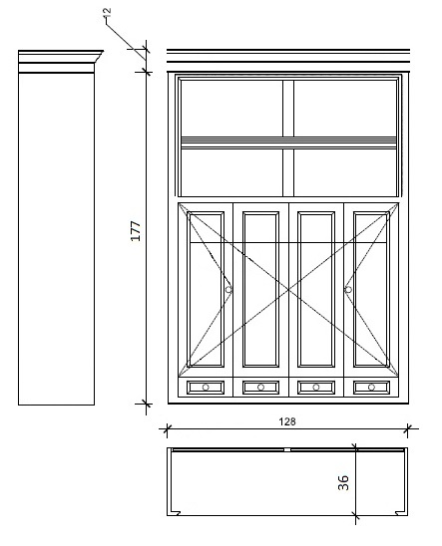



Opis nr 3:

Regał gabinetowy (lewy).

Regał 2- drzwiowy z witryną, o konstrukcji skrzyniowej z wpuszczanymi frontami wykonany z materiałów:

* przegrody pionowe, półki wykonane z płyty wiórowej gr 18 mm klasy higieniczności E-1, fornirowanej naturalną okleiną dębową wybarwioną na kolor orzechowy brąz wykończone lakierem nawierzchniowym
* elementy konstrukcyjne mebla typu: skrzynia, ramki frontów , płyciny frontów, płyciny boków widocznych, zwieńczenie górne , doklejki czołowe półek i ich wzmocnienia wykonane z drewna litego dębowego , bejcowanego na kolor orzechowy brąz, wykończone lakierem nawierzchniowym.
* ramki skrzyni o grubości 20-22 mm,
* płyciny frontów oraz płyciny boków widocznych o grubości 15 mm,
* front o grubości 20-22 mm, ramowo płycinowy, przeszklony szkłem opti white, fazowanym, szerokość fazy widocznej ok 2 cm, grubość szkła 4-6 mm,
* plecy wykonane ze sklejki liściastej o grubości 6 mm z nabitką wokół,
* 4 półki wewnętrzne z regulacją na listwie zębatej,
* zawiasy puszkowe, metalowe fi-35 mm z systemem cichego domykania,
* oświetlenie nastrojowe w pionach za pomocą LED 12V (pasek LED w listwie aluminiowej) z możliwością zasilania 230V, barwa ciepła, włączanie oświetlenia za pomocą pilota,
* uchwyty mosiężne, gałki w kolorze starego złota,
* wszystkie powierzchnie zewnętrzne delikatnie szczotkowane, wykańczane bejcą w kolorze orzechowego brązu, patyną oraz lakierem nawierzchniowym,
* wymiary: szerokość 96 cm w korpusie (101 cm z wystającym gzymsem), głębokość 40 cm w korpusie (45 cm z wystającym gzymsem), wysokość 178 cm.
* Według wzoru.

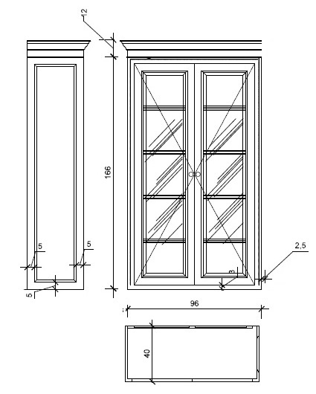



Opis nr 4:

Komoda gabinetowa (prawa).

Komoda 2-drzwiowa o konstrukcji skrzyniowej z wpuszczanymi frontami wykonana z materiałów:

* przegrody pionowe, półki wykonane z płyty wiórowej gr 18 mm klasy higieniczności E-1, fornirowanej naturalną okleiną dębową wybarwioną na kolor orzechowy brąz wykończone lakierem nawierzchniowym
* elementy konstrukcyjne mebla typu: skrzynia, ramki frontów , płyciny frontów, płyciny boków widocznych, cokół, doklejki czołowe półek i ich wzmocnienia wykonane z drewna litego dębowego , bejcowanego na kolor orzechowy brąz, wykończone lakierem nawierzchniowym.
* ramki skrzyni o grubości 20-22 mm,
* płyciny frontów oraz płyciny boków widocznych o grubości 15 mm,
* front o grubości 20-22 mm, ramowo płycinowy, płycina płaska,
* blat o grubości 25-26 mm z płyty stolarskiej w ramce z litego drewna dębowego, ramka z frezem dekoracyjnym,
* plecy wykonane ze sklejki liściastej o grubości 6 mm,
* 1 półka wewnętrzna z regulacją wysokości na bolcach metalowych,
* komoda na cokole o wysokości 12 cm z frezem dekoracyjnym,
* zawiasy puszkowe, metalowe fi-35 mm z systemem cichego domykania,
* uchwyty mosiężne, gałki w kolorze starego złota,
* wszystkie powierzchnie zewnętrzne delikatnie szczotkowane, wykańczane bejcą w kolorze orzechowego brązu, patyną oraz lakierem nawierzchniowym,
* wymiary: szerokość 96 cm w korpusie (98-100 cm z wystającym blatem), głębokość 40 cm w korpusie (42 cm z wystającym blatem), wysokość 72 cm.
* Według wzoru.

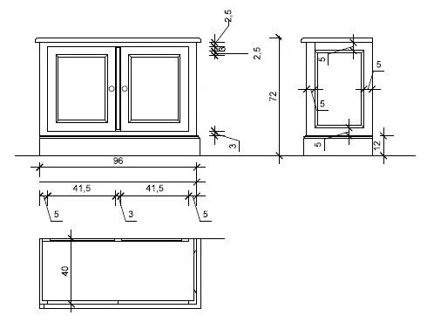



Opis nr 5:

Komoda gabinetowa (środkowa).

Komoda o konstrukcji skrzyniowej wykonana z materiałów:

* przegrody pionowe, półki wykonane z płyty wiórowej gr 18 mm klasy higieniczności E-1, fornirowanej naturalną okleiną dębową wybarwioną na kolor orzechowy brąz wykończone lakierem nawierzchniowym
* elementy konstrukcyjne mebla typu: skrzynia, ramki frontów , płyciny frontów, płyciny boków widocznych, cokół, doklejki czołowe półek i ich wzmocnienia wykonane z drewna litego dębowego , bejcowanego na kolor orzechowy brąz, wykończone lakierem nawierzchniowym.
* ramki skrzyni o grubości 20-22 mm,
* front o grubości 20-22 mm, ramowy z żaluzją przesuwany na drewnianych prowadnicach,
* blat o grubości 25-26 mm z płyty stolarskiej w ramce z litego drewna dębowego, ramka z frezem dekoracyjnym,
* plecy wykonane ze sklejki liściastej o grubości 6 mm,
* 1 półka wewnętrzna z regulacją wysokości na bolcach metalowych,
* komoda na cokole o wysokości 12 cm z frezem dekoracyjnym,
* uchwyty mosiężne wpuszczane w kolorze starego złota,
* wszystkie powierzchnie zewnętrzne delikatnie szczotkowane, wykańczane bejcą w kolorze orzechowego brązu, patyną oraz lakierem nawierzchniowym,
* wymiary: szerokość 128 cm w korpusie, głębokość 47 cm w korpusie (49-50 cm z wystającym blatem) , wysokość 61 cm.
* Według wzoru.

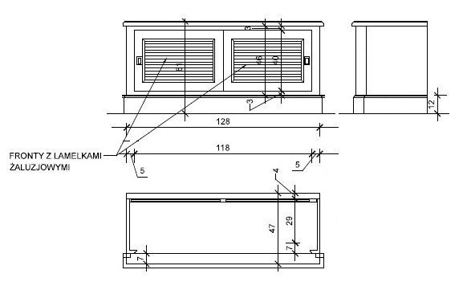



Opis nr 6:

Komoda gabinetowa (lewa).

Komoda 2-drzwiowa o konstrukcji skrzyniowej z wpuszczanymi frontami wykonana z materiałów:

* przegrody pionowe, półki wykonane z płyty wiórowej gr 18 mm klasy higieniczności E-1, fornirowanej naturalną okleiną dębową wybarwioną na kolor orzechowy brąz wykończone lakierem nawierzchniowym
* elementy konstrukcyjne mebla typu: skrzynia, ramki frontów , płyciny frontów, płyciny boków widocznych, cokół, doklejki czołowe półek i ich wzmocnienia wykonane z drewna litego dębowego , bejcowanego na kolor orzechowy brąz, wykończone lakierem nawierzchniowym.
* ramki skrzyni o grubości 20-22 mm,
* płyciny frontów oraz płyciny boków widocznych o grubości 15 mm,
* front o grubości 20-22 mm, ramowo płycinowy, płycina płaska,
* blat o grubości 25-26 mm z płyty stolarskiej w ramce z litego drewna dębowego, ramka z frezem dekoracyjnym,
* plecy wykonane ze sklejki liściastej o grubości 6 mm,
* 1 półka wewnętrzna z regulacją wysokości na bolcach metalowych,
* komoda na cokole o wysokości 12 cm z frezem dekoracyjnym,
* zawiasy puszkowe, metalowe fi-35 mm z systemem cichego domykania,
* uchwyty mosiężne, gałki w kolorze starego złota,
* wszystkie powierzchnie zewnętrzne delikatnie szczotkowane, wykańczane bejcą w kolorze orzechowego brązu, patyną oraz lakierem nawierzchniowym,
* wymiary: szerokość 96 cm w korpusie (98-100 cm z wystającym blatem), głębokość 40 cm w korpusie (42 cm z wystającym blatem ), wysokość 72 cm.
* Według wzoru.

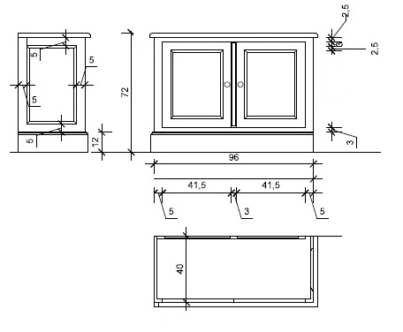



Komody oraz regały opisane w pozycjach 1-6 muszą być ze sobą połączone tak aby stanowiły spójną i stabilną (meblościankę) zgodnie z poniższym rysunkiem.

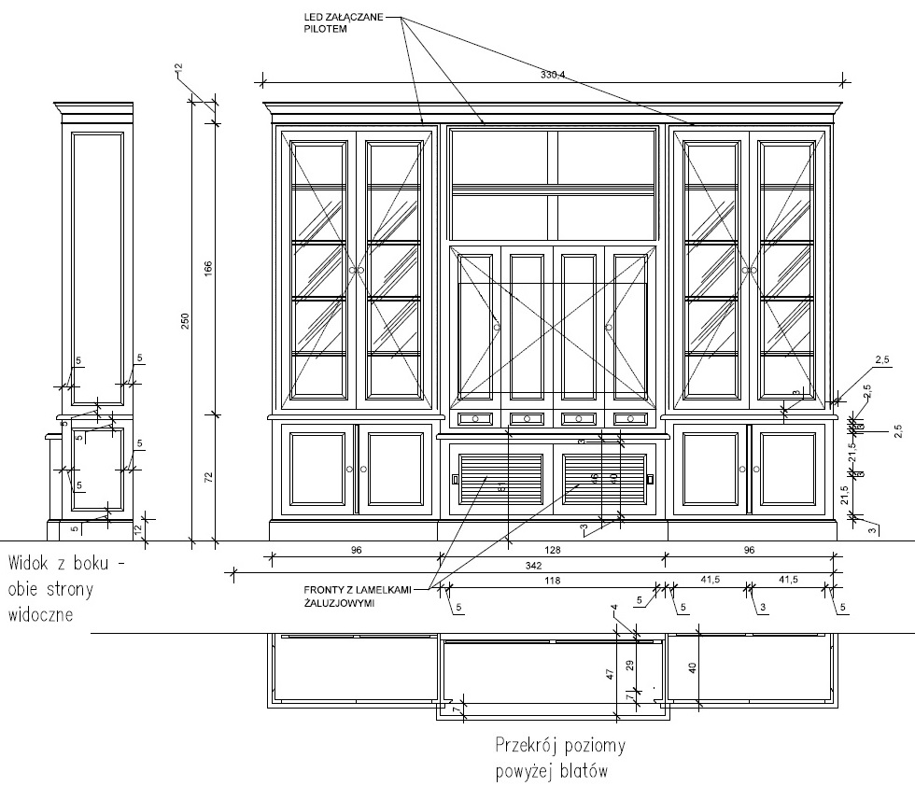

Opis nr 7:

Komoda gabinetowa.

Komoda o konstrukcji skrzyniowej z wpuszczanymi frontami wykonana z materiałów:

* przegrody pionowe, półki wykonane z płyty wiórowej gr 18 mm klasy higieniczności E-1, fornirowanej naturalną okleiną dębową wybarwioną na kolor orzechowy brąz wykończone lakierem nawierzchniowym
* elementy konstrukcyjne mebla typu: skrzynia, ramki frontów , płyciny frontów, płyciny boków widocznych, cokół, doklejki czołowe półek i ich wzmocnienia wykonane z drewna litego dębowego , bejcowanego na kolor orzechowy brąz, wykończone lakierem nawierzchniowym.
* ramki skrzyni o grubości 20-22 mm,
* płyciny frontów oraz płyciny boków o grubości 15 mm,
* fronty o grubości 20-22 mm, ramowo płycinowy, płycina płaska,
* blat o grubości 25-26 mm z płyty stolarskiej w ramce z litego drewna dębowego, fornirowany naturalną okleiną dębową i lakierowany, ramka z frezem dekoracyjnym,
* plecy wykonane ze sklejki liściastej o grubości 6 mm,
* komoda pionowo podzielona na 3 części. Części: prawą i lewą stanowią zamykane szafki, w części środkowej 4 szuflady.
* szuflady na prowadnicach metalowych kulkowych, z systemem samodomykania,
* w każdej z szafek bocznych 2 półki z regulacją wysokości na bolcach metalowych,
* komoda na cokole o wysokości 10 cm z frezem dekoracyjnym,
* zawiasy puszkowe, metalowe fi-35 mm z systemem cichego domykania,
* uchwyty mosiężne, gałki w kolorze starego złota,
* wszystkie powierzchnie zewnętrzne delikatnie szczotkowane, wykańczane bejcą w kolorze orzechowego brązu, patyną oraz lakierem nawierzchniowym,
* wymiary: szerokość 160 cm w korpusie (164 z wystającym blatem), głębokość 39 cm w korpusie (41 z wystającym blatem), wysokość 105 cm.
* Według wzoru.

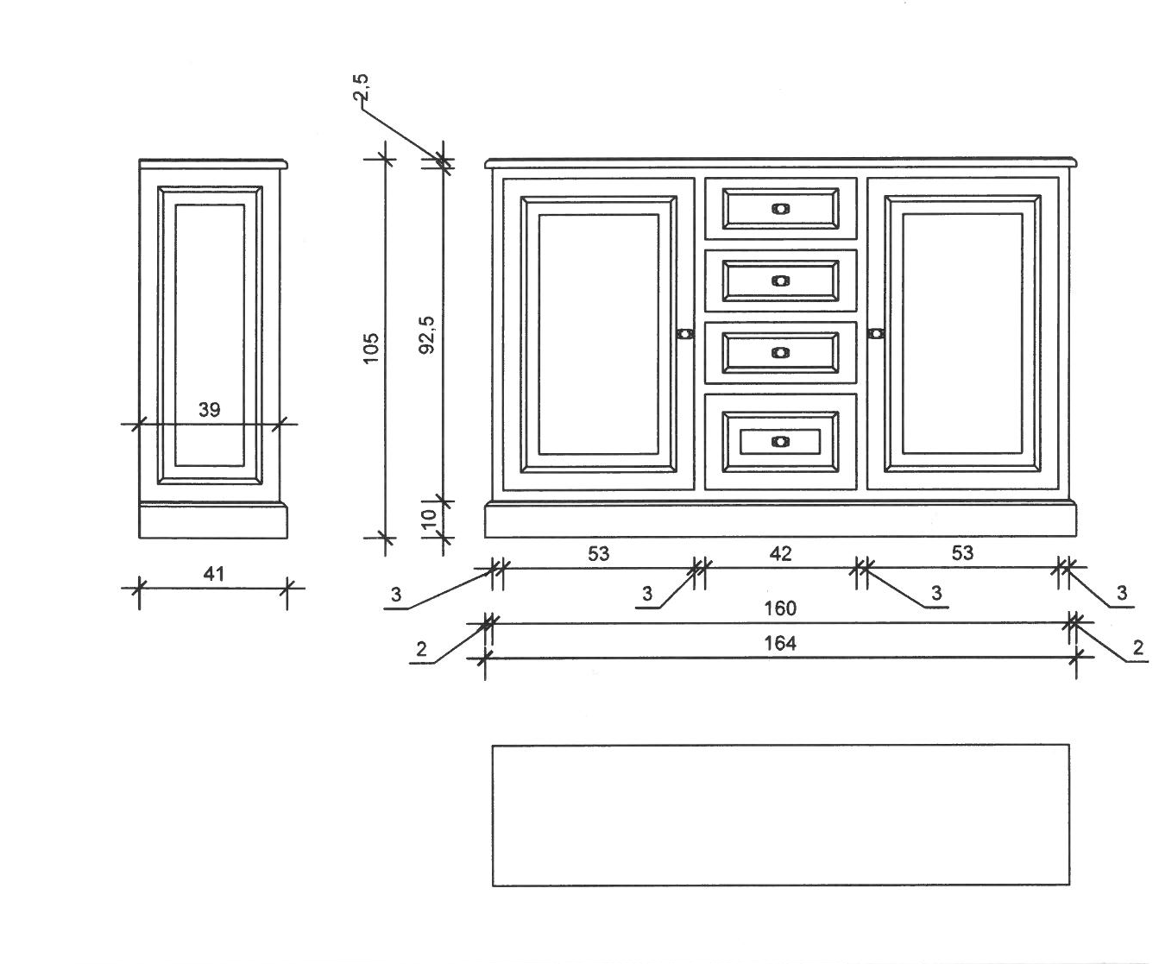



Opis nr 8:

Ława gabinetowa.

Ława wykonana z materiałów:

* blat o grubości 25-26 mm wykonany z płyty stolarskiej fornirowany naturalną okleiną dębową i lakierowany z doklejkami wokół z drewna litego dębowego,
* nóżki o przekroju kwadratowym o wymiarach: 80x80mm, zwężające się u dołu wykonane z litego drewna dębowego,
* rama pod blatem wykonana z litego drewna dębowego o grubości 20-22mm,
* dwie szuflady w ramie na krótszym boku na prowadnicach drewnianych,
* uchwyty mosiężne, gałki w kolorze starego złota.
* wszystkie powierzchnie delikatnie szczotkowane, wykańczane bejcą w kolorze orzechowego brązu, patyną oraz lakierem nawierzchniowym
* wymiary: szerokość 120 cm, głębokość 70 cm , wysokość 51 cm.
* Według wzoru.







Opis nr 9:

Sofa.

* sofa w całości tapicerowana, bez funkcji rozkładania.
* tapicerka wykonana z tkaniny: 100% poliester typu easy clean (łatwej do czyszczenia oraz odpornej na plamy), gramatura min. 450g/m2, odporność na ścieranie min. 200.000 cykli Martindale΄a. Tkanina z atestem higienicznym: opinia pozytywna. Kolor tkaniny beżowy do uzgodnienia z Zamawiającym. Faktura oraz kolor tkaniny najbardziej zbliżone do tkaniny Mystic 250.
* oparcie zintegrowane z bokami sofy (stanowiące jedną całość), boki z wyraźnym łukiem,
* poduszki siedziskowe gładkie, wypełnienie z pianki wysokoelastycznej na pasach,
* poduszki oparciowe zintegrowane z konstrukcją mebla, delikatnie pikowane, wypełnienie z pianki wysokoelastycznej,
* sofa na nóżkach metalowych (nie kwadratowych),
* wymiary: szerokość całkowita 165 cm, szerokość siedziska 139 cm, głębokość całkowita 90 cm, głębokość siedziska 56 cm , wysokość całkowita 83 cm, wysokość siedziska 45 cm.
* Wymagane dokumenty:
* atest lub certyfikat z badań potwierdzający ścieralność tkaniny tapicerskiej;
* atest higieniczny tkaniny tapicerskiej.
* Model sofy jak na zdjęciu.



Opis nr 10:

Fotel gabinetowy.

* fotel w całości tapicerowany, tapicerka wykonana z tkaniny: 100% poliester typu easy clean (łatwej do czyszczenia oraz odpornej na plamy), gramatura min. 450g/m2, odporność na ścieranie min. 200.000 cykli Martindale΄a. Tkanina z atestem higienicznym: opinia pozytywna. Kolor tkaniny beżowy do uzgodnienia z Zamawiającym. Faktura oraz kolor tkaniny najbardziej zbliżone do tkaniny Mystic 250.
* oparcie zintegrowane z bokami fotela (stanowiące jedną całość), boki z wyraźnym łukiem,
* poduszki siedziskowe gładkie, wypełnienie z pianki wysokoelastycznej na pasach ,
* poduszki oparciowe zintegrowane z konstrukcją mebla, delikatnie pikowane, wypełnienie z pianki wysokoelastycznej,
* fotel na nóżkach metalowych (nie kwadratowych),
* wymiary: szerokość całkowita 77 cm, szerokość siedziska 47 cm, głębokość całkowita 92 cm, głębokość siedziska 56 cm , wysokość całkowita 101 cm, wysokość siedziska 45 cm.
* Wymagane dokumenty:
* atest lub certyfikat z badań potwierdzający ścieralność tkaniny tapicerskiej;
* atest higieniczny tkaniny tapicerskiej.
* Model fotela jak na zdjęciu.

